Kochane Dzieciaki
Tak jak w tamtym tygodniu zaczniemy od wstawienia linku do naszych podręczników
1 https://flipbooki.mac.pl/przedszkole/druk/npoia-bbplus-kp-3.pdf to jest link do książki fioletowej (5-6 latki) str. od 72- 80
2. https://flipbooki.mac.pl/przedszkole/oia-litery-liczby-cz-2/mobile/index.html#p=54 link do książki dodatkowej dla 6 latków str. 52- 57
3. https://flipbooki.mac.pl/przedszkole/przygotowanie-czytania-pisania/mobile/index.html?fbclid=IwAR2AmanhICsIhMukqhgntDr6djsQCw7DaX4kHUsFkFzPCoql1aVbG9uf_vA#p=67 link do dodatkowej książki dla 5 latków str. 64-65
WIELKANOC
Poniedziałek
- Kochani wysłuchajcie opowiadanie przeczytanego przez Waszych rodziców
Opowiadanie Agaty Widzowskiej pt. „Gipsowe pisanki”
Zbliżały się święta wielkanocne. Rodzina Ady i Olka zwykle spędzała je razem z babcią i dziadkiem. Niestety, tydzień wcześniej dziadek zagapił się na przelatującego bociana i złamał prawą rękę. – Ojej! Biedny dziadek. Nie będzie mógł malować z nami pisanek – stwierdziła smutno Ada. – Nie martwcie się, wymyślimy dziadkowi jakieś zajęcie – odpowiedziała babcia, biegnąc po ścierkę, bo dziadek rozlał herbatę. Posługiwanie się lewą ręką nie wychodziło mu najlepiej. Wszyscy zgodzili się, by spędzić Wielkanoc w domu babci i dziadka, a potem wspólnie ustalili plan przygotowań do świąt. Ada i Olek mieli zrobić pisanki. Mama miała czuwać nad całością i robić kilka rzeczy naraz, bo była wspaniałym organizatorem. Tata miał wspomóc mamę w zakupach, sprzątaniu i przygotowaniu potraw. Jego specjalnością były pieczeń, sałatka jarzynowa i sernik. Tata był też specjalistą od mycia okien i robił to szybko i sprawnie, pogwizdując przy tym jak skowronek. Zadaniem babci były dekoracje i przygotowanie świeżych kwiatów. Dziadek… Dziadek miał za zadanie leżeć i odpoczywać, bo „musi się oszczędzać”. Tak stwierdziła babcia. Wszyscy zabrali się do pracy. Dzieci z pomocą mamy ugotowały jajka na dwa sposoby: część w łupinach cebuli, część w wywarze z buraków. Cebulowe jaja miały kolor brązowy, a buraczane – różowy. – Takie pisanki nazywają się kraszanki – wyjaśniła mama. – Możemy pokolorować je we wzorki cienkim białym pisakiem lub wydrapać na nich wzorki. – Wtedy będą drapanki – dodała babcia. – A czy wiecie, jak zabarwić jajka na kolory żółty, zielony lub czarny? – zapytał dziadek. – Pomalować farbami plakatowymi – odpowiedział Olek. – A gdybyście nie mieli farb? – Hm, to nie wiemy… – Kolor zielony uzyskamy z liści pokrzywy, a czarny z owoców czarnego bzu lub łupin orzecha włoskiego. Aha! Żółty – z suszonych kwiatów jaskrów polnych. Wystarczy dorzucić je do wody i ugotować w niej jajka.
Babcia mrugnęła do wnuków i po chwili przyniosła im kwiaty narcyzów. Miała też przygotowaną, samodzielnie wyhodowaną rzeżuchę. Zrobiła z niej piękne dekoracje. Wyglądały jak małe łączki, a na nich siedziały żółte kurczaczki zrobione z papieru. Z ogrodowej szklarni babcia przyniosła pachnące hiacynty w doniczkach i pęki białych tulipanów. Przygotowała też biały obrus. W wazonach stały kosmate bazie, nazywane przez Adę „szarymi kotkami”. Kiedy okna lśniły już czystością, tata zabrał się do pieczenia sernika. – A czy wiecie, że można upiec sernik z dodatkiem ziemniaków? – zapytał dziadek. – Coś ty, dziadku! Przecież sernik robi się z sera, masła i jajek – zauważyła Ada. – A nieprawda! Moja mama piekła pyszny sernik z dodatkiem kilku ugotowanych ziemniaków. Oczywiście twarogu było dwa razy więcej, ale te ziemniaki nadawały sernikowi puszystości. Wszystkie sąsiadki przychodziły do mamy po przepis. – Oj, to muszę ci taki upiec, kochanie – powiedziała babcia. – Sam ci upiekę taki sernik, ale bez gipsu – odparł dziadek. – Sernik z gipsem byłby za twardy – roześmiał się tata. – Ale skoro zachwalasz ten przepis, to zaraz dodam do sernika jednego ziemniaka, bo akurat mam za dużo do sałatki. Tymczasem mama ugotowała smakowity żurek i zrobiła ciasto na piaskową babę wielkanocną. Ada i Olek nie mogli się doczekać, kiedy pójdą poświęcić pokarmy. Z pomocą mamy pięknie przystroili koszyczek, w którym na białej serwetce leżały chleb, jaja, biała kiełbasa, ciasto oraz sól i pieprz. Całość ozdobili zielonymi gałązkami bukszpanu. W pierwszy dzień świąt cała rodzina usiądzie przy świątecznym stole i podzieli się jajkiem, symbolem życia. – Jutro poszukamy jajek schowanych w ogrodzie – przypomniała sobie Ada. – Zajączek zawsze przynosi dla nas czekoladowe jajka. – To nie zajączek, tylko mama – odparł Olek, który nie wierzył w opowieści o zajączku przynoszącym prezenty. – To tylko zabawa. – A czy wiecie, jak bawiono się dawniej na Wielkanoc? – ożywił się dziadek. – Ulubioną zabawą było uderzanie o siebie dwoma jajkami, a zwyciężał ten, którego jajko nie zostało rozbite. – Ojej! To dopiero była jajecznica! – zachichotała Ada. – Dawniej chodzono po wsi z kogutem, który był symbolem urodzaju. Później prawdziwe ptaki zastąpiły kogutki gliniane lub drewniane. – A śmigus-dyngus też był? – zapytał Olek. – Był, ale nie mówiono dyngus, tylko wykup. Chłopcy chodzili po wsi i w zamian za śpiew domagali się zapłaty, czyli wykupu w postaci pisanek, słodyczy albo pieniędzy. – Dziadku, jak ty dużo wiesz – zachwycił się Olek. – Dziadek nam pomaga we wszystkim! – dodała Ada. – A przecież ma złamaną rękę. – Może w nagrodę namalujemy dziadkowi pisanki na gipsie? – zaproponował Olek. I tak też zrobili. Gips dziadka wyglądał naprawdę świątecznie. – Kochani – powiedział zadowolony dziadek. – Mam do was wielką prośbę. Sernik się piecze, babka piaskowa rośnie, a jajka są pokolorowane. Usiądźmy w ogrodzie, popatrzmy w niebo i pomyślmy o tym, co jest najważniejsze. – O czym, dziadku? – Jak to o czym? O życiu i o miłości – odpowiedział dziadek i podrapał się lewą ręką.

A teraz głośno, postarajcie się też całym zdaniem odpowiedzieć na pytanie.
- Jakie zadania mieli do wykonania podczas przygotowań do świąt Olek i Ada, rodzice i dziadkowie?
- A teraz zastanów się jakie będą Twoje zadania podczas przygotowań do świąt.
- Przedstaw swoje plany graficznie , możesz je opisać, narysować lub wykleić….

- Pewnie zastanawiacie się jaka literka pojawi się w tym tygodniu. Cóż, skoro pisanka, a pisanka to jajko….a więc przed Wami literka J,j
Zapraszamy więc na krótki filmik z naszą bohaterką https://www.youtube.com/watch?v=yMIY7XESVpU
A teraz ułóżcie literkę….pewnie zastanawiacie się czego użyjemy?
Tym razem możecie użyć skarpetek, szalika, a może innej części garderoby 😊
Posłuchajcie:
https://www.youtube.com/watch?v=TlP_sF3lZ_0
Teraz narysujcie 5 rzeczy, które rozpoczynają się literką j. Ułóżcie historyjkę z ich udziałem. Ale śmieszne historyjki udało się Wam stworzyć.
Nasza zaczyna się tak Jeż jadł jeżyny, jednak….
A na koniec również zadanie z układaniem…https://www.buliba.pl/nasze-gry/gry-na-spostrzegawczosc/ukladanka-skorupki.html

Wtorek

Dziś matematyka. To co przedszkolaki lubią najbardziej. Dziś policzymy pisanki. Do dzieła! Uwaga tylko jedna odpowiedź jest prawidłowa!

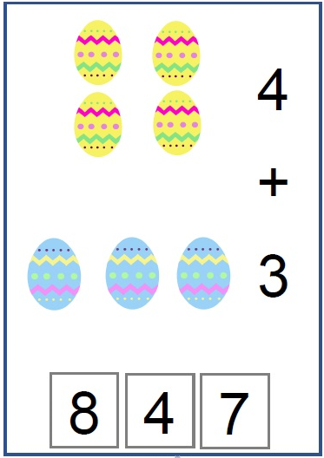
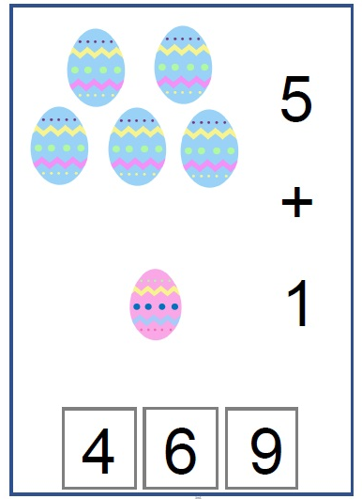

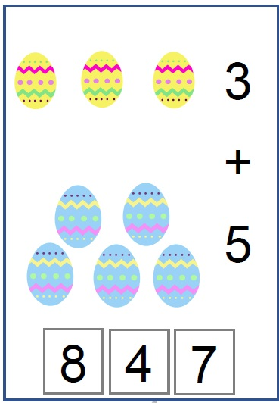
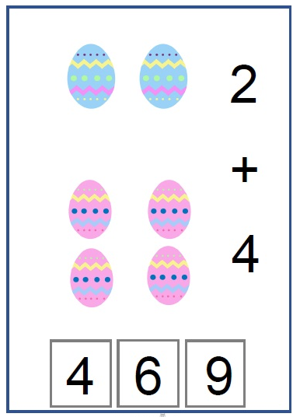
Świetnie Wam idzie.
Przed Wami jeszcze kilka ćwiczeń:
https://www.matzoo.pl/zerowka/policz-i-dodaj-w-zakresie-10_51_331

A teraz czas na gimnastykę. Obejrzyjcie filmik
https://www.youtube.com/watch?v=JdvcYdkzgsM
I wszystko jasne…..włączamy muzykę, mopy, ściereczki w dłoń i pomagamy rodzicom w przedświątecznych porządkach. Przy muzyce rzecz jasna!
Miłej zabawy!

Środa

Dziś dzień w którym odkrywamy nasze talenty….
Zaczynamy.
Posłuchajcie: https://www.youtube.com/watch?v=OCmZrAz3t-U

A to słowa tej piosenki:
- Te mazurki ozdobione migdałami
Te koszyki wypełnione pisankami
Te baranki ulepione z marcepanu
Bazie kotki od staruszki ze straganu

Ref. To są znaki tradycyjnej Wielkanocy
Kiedy życie się odradza do swej mocy
To znaki rozbudzonej świeżo wiosny
Świat się staje znów zielony i radosny
Świat radosny
Radosny
Świat radosny

- Te palemki od bibuły kolorowe
Baby z lukru wyrośnięte bo drożdżowe
No a potem jeszcze lany poniedziałek
Śmigus – dyngus pełen mokrych niespodzianek

Ref. To są znaki tradycyjnej Wielkanocy
Kiedy życie się odradza do swej mocy
To znaki rozbudzonej świeżo wiosny
Świat się staje znów zielony i radosny
Świat radosny
Radosny
Świat radosny

Zapamiętaliście o jakich symbolach śpiewała Zozi. Z pewnością Wam się udało.
Mamy dla Was kolejne zadanie:
https://www.janauczycielka.com/gry-interaktywne/cwiczymy-pamiec-wielkanoc/?fbclid=IwAR1VRMfPOlGnkf9qQMV13g80ALfqLqYZiIky4SfGK9eOTvzZeqInT2H3Ipc
Kochani wiemy ,że bardzo lubicie matematykę dlatego dziś znowu poćwiczycie dodawanie
Tym razem zaproponujemy Wam kilka kolorowanek matematycznych (dyktando graficzne). Jeśli nie możecie wydrukować, narysujcie kratki na kartce.
Do dzieła!!!!
https://drive.google.com/file/d/1dRdkCZWAvZ-9sXoepalipvljLCGRl2xV/view
Lub skorzystaj z tych propozycji

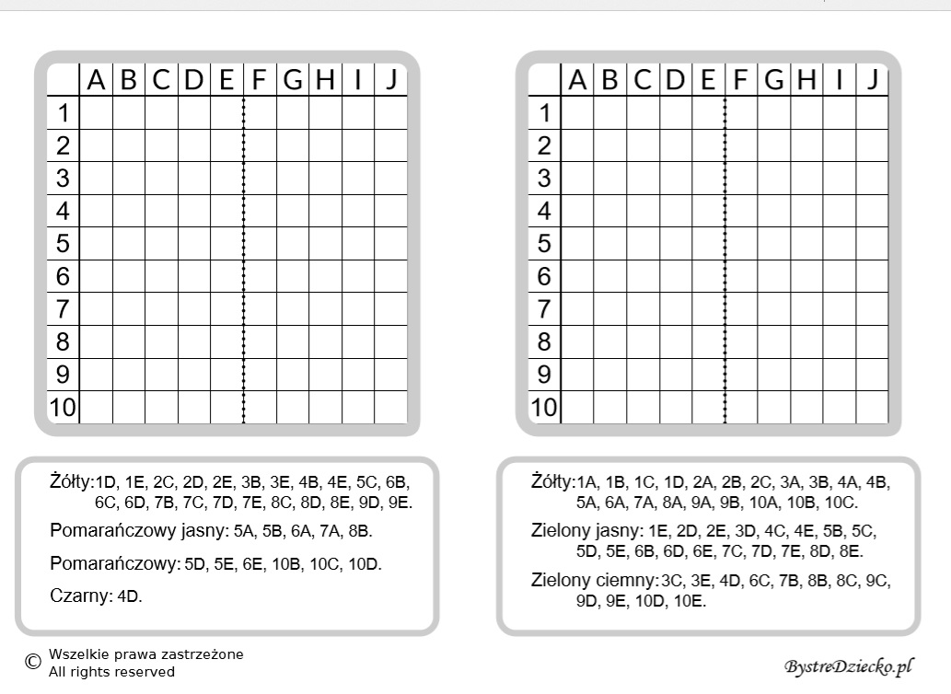

Czwartek
Pobudka śpiochy. Czas się obudzić, pomoże Wam w tym miś: https://www.youtube.com/watch?v=g-AMj5dhz3A
A teraz zabieramy się do pracy. Przypomnimy sobie to czego nauczyliście się już w tym tygodniu. Na początek mamy dla Was grę
https://epodreczniki.pl/wczesnoszkolna/KL1_ORE_V9_WIOSNA_1_3_28_138_p1
Obejrzyjcie proszę:
https://www.youtube.com/watch?v=lIWDCkbVQ6A
Tak macie rację, dziś zabawy badawcze z jajem. Zapewne ze strusim jajem będzie problem, ale kurze znajdzie się na pewno. W takim razie oglądamy!
https://www.youtube.com/watch?v=dtsnC2am0_w
Teraz wy będziecie eksperymentować.
Spróbujcie wykonać wybrane doświadczenia. Sami sprawdźcie czy Wam się uda. Jesteśmy pewne, że badania przyniosły wiele radości. Do jakich wniosków doszliście?
Skoro o jajkach mowa. Zastanówcie się teraz co możemy z nich zrobić. Tak macie rację….można upiec z nich ciasto na święta. Wiemy, że wiele radości sprawia Wam rozbijanie jajek. Do dzieła mali pomocnicy. Wasze ciasto z pewnością będzie pyszne.
Spisaliście się na medal!
Mamy dla Was jeszcze zagadkę:
Mam czerwone nóżki,
Jestem żółtą kulką.
A kiedy urosnę,
To zostanę kurką.
O tak, teraz zadanie plastyczne. Narysujecie kurczaka z radiowym Stworkiem Potworkiem. Posłuchajcie więc: https://www.polskieradio.pl/18/8375/Artykul/2476914,Narysuj-kurczaka-ze-Stworkiem-Potworkiem-Zobacz-video
Teraz kredki/pędzle w dłoń i malujcie.
O jakie piękne te Wasze kurczaki!
PIĄTEK
Słuchanie wiersza Władysława Broniewskiego Śmigus.
Śmigus! Dyngus! Na uciechę
z kubła wodę lej ze śmiechem!
Jak nie kubła, to ze dzbana,
śmigus-dyngus dziś od rana!
Staropolski to obyczaj,
żebyś wiedział i nie krzyczał,
gdy w Wielkanoc,
w drugie święto,
będziesz kurtkę miała zmokniętą.
Już wiecie co to za tradycja? No to dzieła! Spróbujcie oblać zajączka
https://www.buliba.pl/nasze-gry/gry-zrecznosciowe/zajaczki-wielkanocne.html
Udało się?
A teraz rozwiążcie krzyżówkę, a dowiecie się jak nazywany jest żartobliwie śmigus - dyngus
https://epodreczniki.pl/wczesnoszkolna/KL1_ORE_V9_WIOSNA_1_3_28_140_p21
Kochani po wysiłku intelektualnym czas na wysiłek fizyczny..
Dziś proponujemy nietypową gimnastykę…
Waszym zadaniem będzie pomoc w porządkach świątecznych …
Możecie wytrzeć kurze, poukładać swoje zabawki …
Liczymy na Waszą pomysłowość… do dzieła ORZEŁKI…
WESOŁYCH ŚWIĄT..
Niech Wam jajeczko dobrze smakuje, 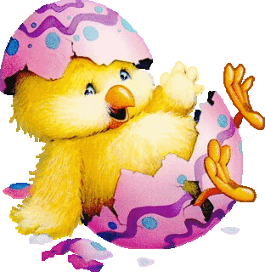
Bogaty zajączek uśmiechem czaruje.
Mały kurczaczek spełni marzenia
– Wiary, radości, miłości, spełnienia!
Zdrowych, pogodnych Świąt Wielkanocnych życzymy naszym dzieciom oraz rodzicom i najbliższym!

